France Prešeren: TURJAŠKA ROZAMUNDA (4 URE)
PRISLUHNI PESMI: https://www.youtube.com/watch?v=_PxruG9fJhQ
Polde Bibič: http://www.preseren.net/slo/3_poezije/23_turjaska.mp3
ROMANCA
Turjaška Rozamunda je romanca. To je daljša lirsko-epska pesem, ki opisuje junaške dogodke iz zgodovine in ima lahkotno ljubezensko snov. Dogajanje je navadno postavljeno v grajsko okolje ter opeva boje in ljubezen plemstva. Dogajanje ni tako napeto kot pri baladi in konci so pomirljivi. V romanci nastopajo glavne in stranske osebe, vsebuje pa tudi dialog.
Najbolj znana oblika je španska romanca, ki jo je prevzel tudi Prešeren. Zanjo sta značilna asonanca oz. samoglasniški stik v vsakem drugem verzu in osemzložni (8 zlogov) verz s štiristopičnim trohejem (4-krat stopica – U).
ZGODOVINSKI ČAS – romantiki se vračajo v preteklost
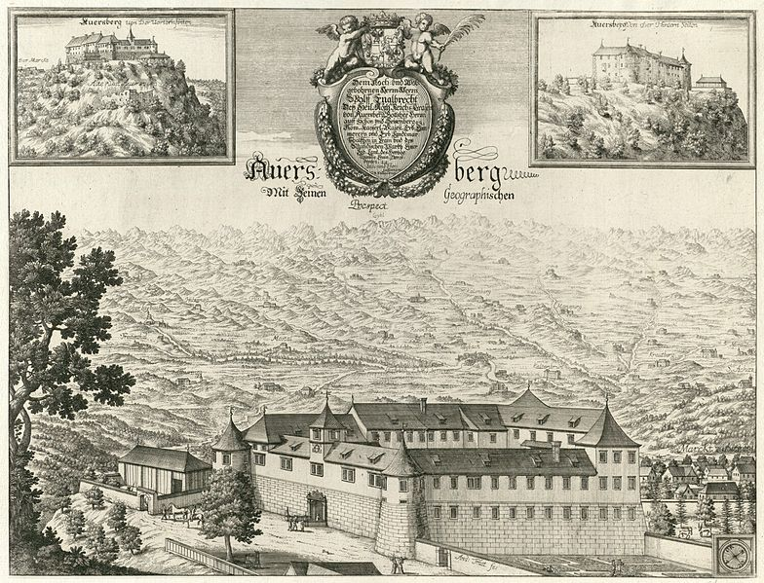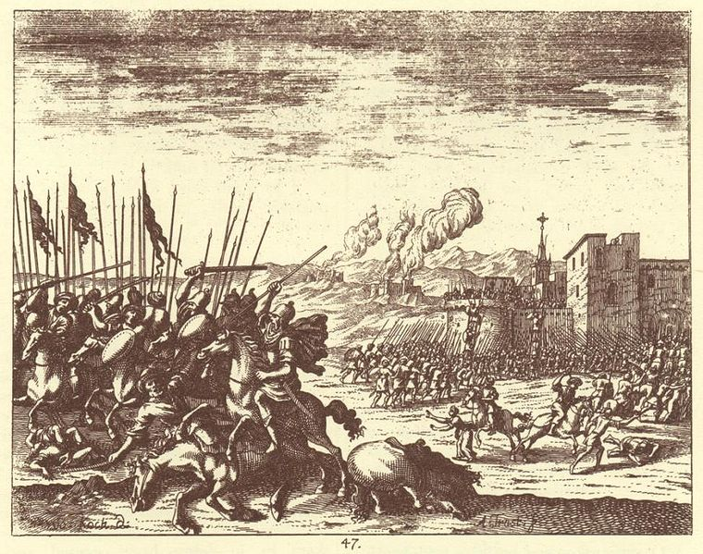
V kateri čas te poneseta sliki?
Sličica nas popelje v obdobje srednjega veka. To je dolgo in pestro zgodovinsko obdobje, ki je trajalo leta 476, ko je razpadlo Zahodno rimsko cesarstvo, pa vse do leta 1492, ko je Krištof Kolumb odkril Ameriko. Obdobje so med drugim zaznamovale križarske vojne, kuga, vojne med evropskimi kraljevinami, kmečki upori in turški vpadi.

Kaj je na drugi sliki?
Pred teboj je Valvasorjeva upodobitev iz Slave vojvodine Kranjske, na kateri je prikazan boj s Turki. Turški vpadi na slovensko ozemlje so potekali v 15. in 16. stoletju, torej v obdobju srednjega veka.

GRAD TURJAK
Aurespergi, katerih korenine po vsej verjetnosti segajo na Bavarsko, so bili ena najvplivnejših plemiških rodbin na Slovenskem. Na Kranjskem so se naselili v 2. polovici 11. stoletja, ko so prejeli svojo prvo posest. To je bil grad Turjak. Obdobje so zaznamovali zaradi svojega političnega in kulturnega udejstvovanja. Bili so znani po svojih vojaških spretnostih in po bojih s Turki. Sloveli so pa tudi kot podporniki umetnosti in protestantizma.
Grad se nahaja v občini Velike Lašče.
Uganka – Ime gradu, Turjak, s čim je povezano, če to niso Turki?
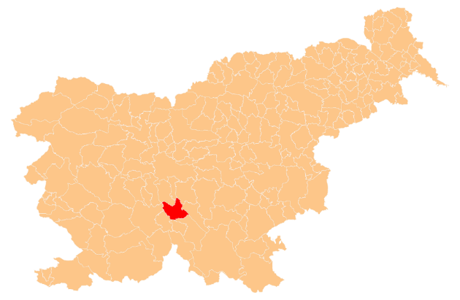
Slika prikazuje, od kod prihajajo Rozamundini snubači.
OBNOVA
Na črtice zapiši številke v ustreznem zaporedju, kot dogodke predstavi pesnik.
___ Pevec oceni Rozamundino lepoto.
___ Rozamunda pošlje Ostrovrharja nad Turke.
___ Rozamunda se zaroči z Ostrovrharjem.
___ Gostovanje na Turjaškem gradu.
___ Ostrovrhar izpolni naročilo.
___ Rozamunda gre v samostan.
___ Ostrovrhar se zaljubi v Lejlo in se z njo poroči.

DOGAJALNI ČAS IN PROSTOR
Določite čas, v katerega je postavljena pesem. _____________________________________
Določite tudi prostor dogajanja. _________________________________________________
Ali je prizorišče pesmi omejeno na en sam prostor? Pojasni
___________________________________________________________________________
ODGOVORI NA VPRAŠANJA
- Koga in zakaj gosti Turjačan?
- Kaj zaplete zgodbo?
- Kakšen je Rozamundin odnos do Ostrovrharja?
- Kako se pesnitev zaključi?
- Kaj mora storiti Lejla, preden se poroči z Ostrovrharjem?
- Katere značajske lastnosti bi pripisal/-a Rozamuni in katere Ostrovrharju?
IZBIRAJ MED: nagla jeza, lepota, uslužnost, ponižnost, pogum, nejevolja, junaštvo, prijetnost
- S čim vse pesnik primerja Rozamundo, poišči PRIMERE/KOMPARACIJE in jih pojasni?
- S čim pa pesnik primerja Lejlo, poišči PRIMERE/KOMPARACIJE in jih pojasni?
- Iz pesmi izpiši 4 verze, ki opisujejo Lejlino lepoto.
- Primerjaj dekleti, kakšna je Rozamunda in kakšna je Lejla (po značaju, po zunanjosti)?
UGANKA: Katera znana pravljica se skriva v pesmi, pojasni?
- Kateri zgodovinski dogodki so omenjeni v pesmi?
- Bi znal/-a pojasniti, kaj pa pomeni, da se je morala Lejla naučila vseh resnic prave vere?
DRAMATSKI TRIKOTNIK

PESNIŠKA IZRAZNA SREDSTVA
Če imaš možnost, besedilo natisni in po njem išči pesniška izrazna sredstva. Sicer izpiši nekaj primerov.
Poišči:
- okrasne pridevke
- primere/komparacije in jih pojasni (glej tudi zgoraj, kaj si izpisal/-a).
- ponavljanja besed
- vzklik
- pretiravanje
- stopnjevanje
- poosebitev
- značilnosti ljudskega slovstva (stalna števila, okrajšave, narečne/starinske besede)
- preneseni pomen, metafora – pojasni naslednje primere:
ki so boji mu igrača –
srce bil vnel je –
KITICA
Opazimo lahko tudi, da imajo kitice različno število verzov (od 4 do 18), torej so različno dolge. Vsaka predstavlja svojo vsebinsko enoto.
RITEM
Izpišimo prva dva verza in ugotovimo metrično shemo:
- U (poudarjen in nepoudarjen zlog) TROHEJ – ta se ponovi 4-krat na verz

Hrast/ sto/ji/ v tur/ja/škem/ dvo/ru,
- u/ - u / - u / - u/
vrh vzdiguje svoj v oblake,
- u / - u / - u / - u/
Verz ima 8 zlogov in je četverostopični (4 stopice, 4 x – U) TROHEJ.
RIMA
Asonanca ali samoglasniški stik je zvočno ujemanje enega, dveh, redkeje treh samoglasnikov na koncu verzov.

Iz pesmi izpišimo zadnjo besedo vsakega sodega verza:
oblake - žlahtne - snubače - domače - poslane - rane ...
Če besedam prisluhnemo, ugotovimo, da se glasovno ujemajo, in sicer samoglasniki (a, e).
Tako glasovno ujemanje imenujemo ASONANCA.

UGANKI
- »Hrast stoji v turjaškem dvoru …«
Katero drevo v resnici stoji pred gradom Turjak? Zakaj meniš, je pesnik raje uporabil podobo mogočnega hrasta?

- Kdo pa je pevec? (Spomni se na znanje, ki si ga ob spoznavanju srednjeveške glasbe pridobil/-a pri glasbeni umetnosti.)
»Pevec razglašene slave,
prošen strune ubere, poje
dela vitezov junaške
in deklet oči nebeške …«

NALOGA:
Primerjaj Rozamundo z Urško iz Povodnega moža. Izpostavi vsaj 2 skupni značilnosti obeh književnih junakinj in vsaj 3 razlike med njima oz. njunima usodama. Napiši zaokroženo besedilo, ki bo imelo 6 povedi.

TURJAŠKA ROZAMUNDA
Hrast stoji v turjaškem dvóri,
vrh vzdiguje svoj v oblake,
v senci pri kamnitni mizi
zbor sedi gospode žlahtne,
ker Turjačan spet gostuje
Rozamundine snubače.
Rozamunda roža deklic,
čast dežele je domače;
nje pogledi, svítle strele
z néba jasnega poslane,
deleč krog junakov srcam
vžigajo skeleče rane.
Dókaj jo baronov snubi:
troje iz dežele laške,
troje iz dežele nemške,
troje 'z štajerske in kranjske,
ino zraven Ojstrovrhar,
ki so boji mu igrače.
Lep junak srce bil vnel je
gospodične zlo košate;
ki ukaže mu, de prosi
od očeta jo in žlahte.
Njemu oča nje napravi
imenitno gostovanje,
Rozamundo mu obljubi,
reče mu pripeljat svate
v treh nedeljah, de nevesto
'z hiše spremijo domače.
Tje h gospôdi se približa
pevec razglašene slave;
próšen strune ubere, poje
dela vitezov junaške,
in deklet oči nebeške,
sŕca od njih ognja vžgane.
Ko premolkne, ga popraša
teta Rozamunde zale,
de bi jo čez vse pohvalil,
reče mu besede take:
"Tí povej nam, ki obhodiš
bližnje ino daljne kraje,
kje bi neki dekle raslo
lepši od neveste naše?"
"Bog jo žívi gospodično,
Bog ji hčere daj enake,
tak cveteče, tak sloveče!
Bog ji sine daj junake!
Pod cesarjam zdéj narlepši
cvet turjaška roža rase;
sestra bášetova v Bosni,
sonce vse lepote zdanje
po vsem svéti razglašena,
ako slave glas ne laže,
sama bi utegníla biti
lepši od neveste vaše."
Ni nevesti všeč, kar reče,
mal' odgovor ji dopade,
lica spremeni rudeče,
nejevolja jo prevzame,
Ojstrovrharja pogleda,
reče mu iz jeze nagle:
"Slišim, de so Bosnijaki
v sužnost gnali kristijane,
res junakam je sramota,
de jih še obklada jarem.
Meč opaši, Ojstrovrhar!
hlapce zberi in tovarše,
bášetovo izpeljite
sestro, ako kaj veljate.
Radi dali bodo Turki
zanjo naše vam rojake.
Brez otrok moj zakon bodi,
brez veselja leta stare!
ako šla bom préd k poroki,
ako préd moža objamem,
ko pripelješ Bosnijanko
v grad turjaški, de verjamem,
de je take res svetlobe
turško sonce, kakor slave!" -
Ženin z njo obljubljen svoje
zbere Ojstrovrhar hlapce,
po prijatlje bližnje pošlje,
in si ójster meč opaše,
ročno jezdi nad Turčine,
spolnit voljo svoje drage.
Ne globoka reka, Kolpa,
ne vdržé ga turške straže,
meč krvavi v močni desni,
pred seboj drvi Bosnjake,
bášetovi grad razdene,
reši 'z sužnosti rojake,
z njimi bášetovo lépo
sestro vitez s sabo vzame,
črnooko, svetlolično,
rásti in podobe rajske;
vseh lepot bila je sonce,
ki so tisti čas sijale.
Bolj ko lepa Rozamunda,
lepši Lejla mu dopade,
v grad turjaški je ne pelje,
na svoj grad domú jo vzame.
Cvet junakov, Ojstrovrhar,
ji srce nedolžno gane.
Vero zapusti Mahóma,
turške šege in navade;
ko bila se naučila
vseh resnic je vere prave,
jo je krstil, potlej njiju
je poročil grajski pater.
Rozamunda gréde v klošter,
čast ljubljanskih nun postane.

